**Nama: Kukuh Setiawan**

**Nim: L200150109**

Role di bagi menjadi 3 yaitu akses bagi pemilik retail ,manager dan juga kasir

Proses pembuatan role:

-Yang pertama adalah embuat 3 buah role baru dengan perintah seperti di bawah:

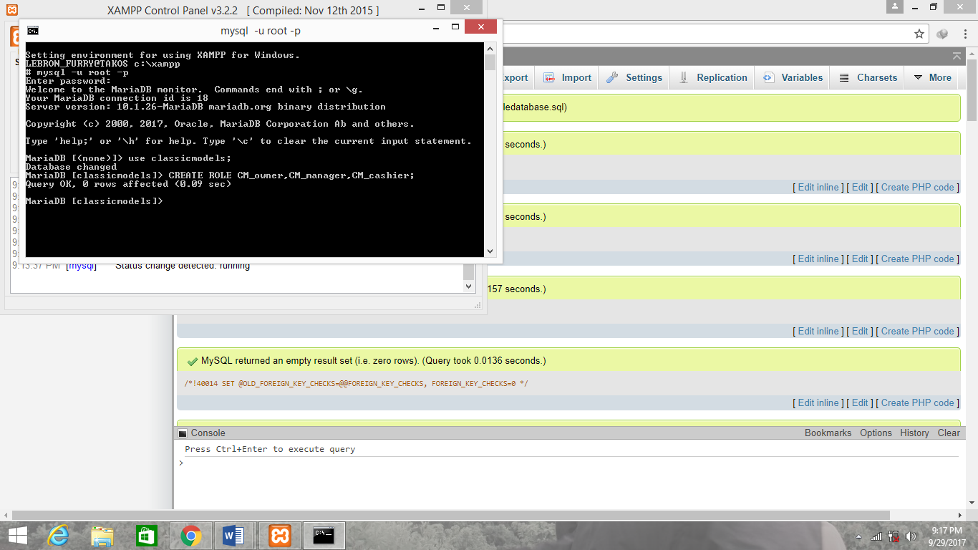

-Yang kedua adalah memberikan akses atau grant ke dalam setiap role

* Di bagian ini role owner mendapatkan akses ke seluruh bagian database dan memiliki akses untuk mengupdate,menambahkan,menghapus data-data di dalam database
* Role Manager hanya dapat mengakses data mengenai product,costumer,employee,dan office dan manager hanya dapat menambahkan data serta melihat isi dari database dan tidak dapat melakuka perintah update dan delete ,karna untuk mengupdate dan mendelete data dalam database memerlukan izin dari owner retail atau atasan.
* Role cashir hanya dapat mengakses data megenai product,order,dan payment dan hanya dapat melihat isi data tidak di beri akses untuk menambahkan,mengupdate ataupun mendelete data.

-Perintah memasukkan akses ke dalam role dalam mysql dapat di lihat di gambar di bawah ini:

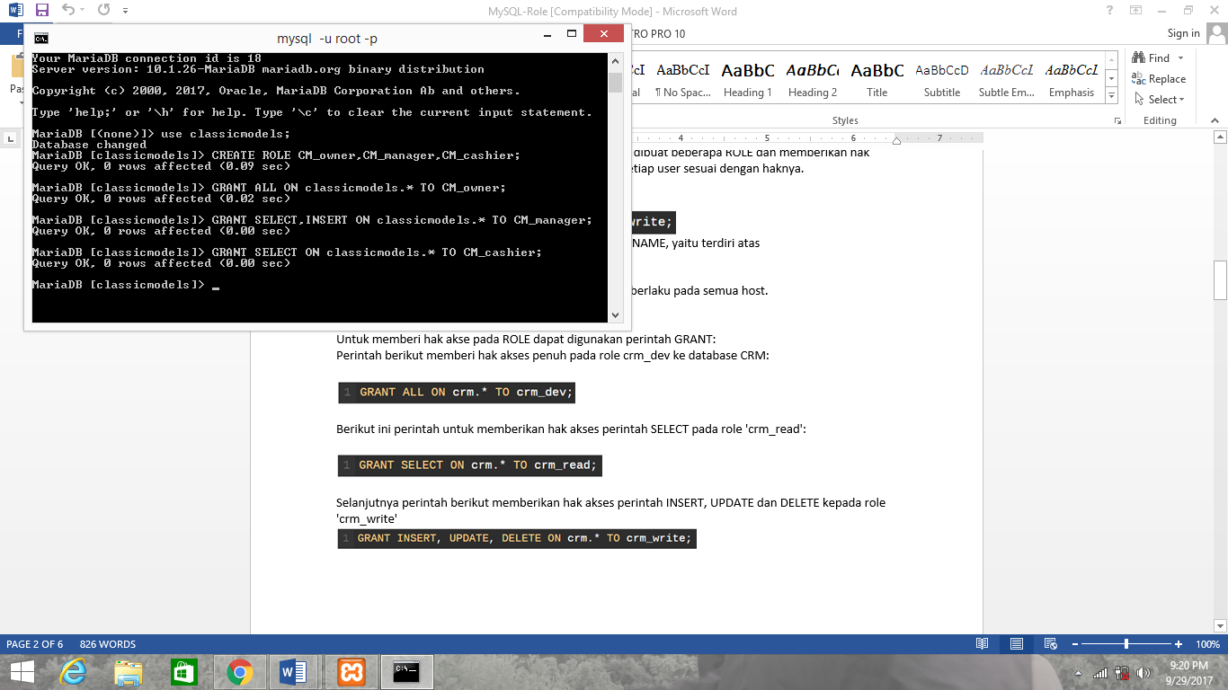

-Selanjutnya adalah memberikan hak ases dalam ROLE pada user

* Membuat user account

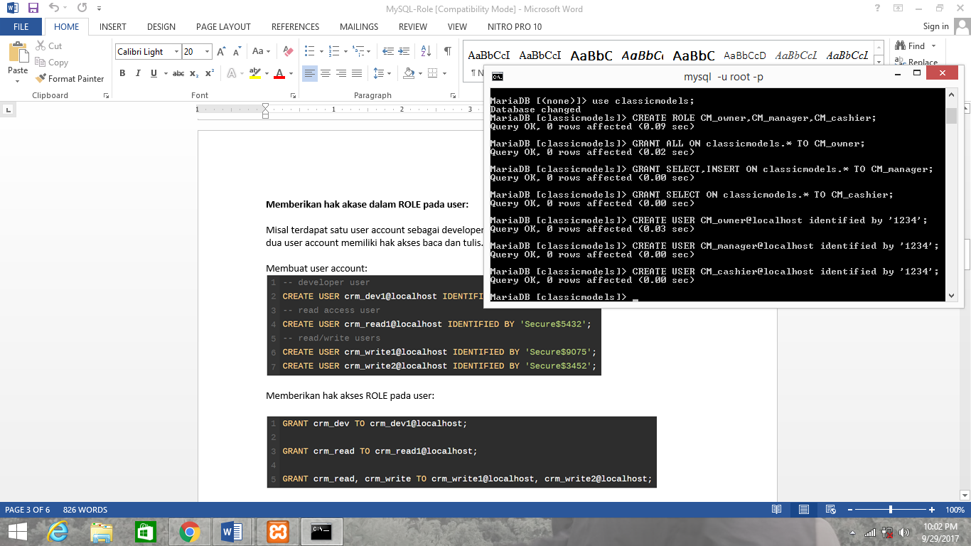

* Memberikan hak akses pada role

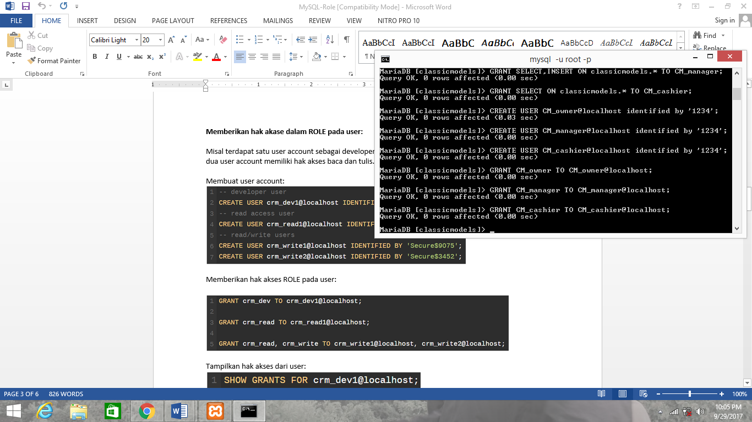

PENJELASAN

* Pemilik retail (CM_owner) adalah pemilik maka ia di bolehkan melakukan seluruh data
* Manager (CM_manager) maka ia di bolehkan melakukan akses write dan read yaitu insert dan select sedangkan untuk fitur update dan delete tidak di berikan karna untuk mengupdate dan mendelet data merupakan hak dari owner
* Kasir (CM_cashier) maka ia di bolehkan melakukan akses untuk membaca data saja atau select karna kerja seorang cashier hanya menghitung jumlah perbelanjaan setiap harinya,sedangkan untuk input barang dan harganya di lakukan oleh divisi lain